1
2 |  |  | V
3 |  |  |  | v |  |  |  | I |  | E
4 |  | W |  |  |  | H
5  6  7  8 | P | U |  |  |  |  | N
 |  |  | G |  |  | V |  | Y
 |  | H
5. Rozwiąż krzyżówkę i pokoloruj odpowiednio hasło.
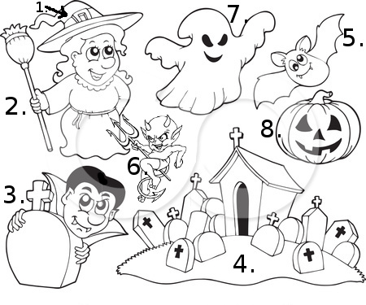

6. Przetłumacz na język polski:
- Great idea - ………………………………………………………………..
- It’s time to go home - ………………………………………………………………..
- Let’s listen to music - ………………………………………………………………..
- I want to play football - ………………………………………………………………..

7. Przetłumacz na język angielski:
- jeździć na rowerze - ………………………………………………………………..
- grać w grę planszową - ………………………………………………………………..
- tańczyć - ………………………………………………………………..
- biegać - ………………………………………………………………..
- to jest fantastyczne - ………………………………………………………………..
- biały, czarny, brązowy - ………………………………………………………………..
- biegać, tańczyć - ………………………………………………………………..

- Napisz prawidłowo wyrazy (kilka razy):
(wymowa) | (literki)
grejwland | r v a g e y a r d | ………………………………………………………………………
dewil | l d v e i | ………………………………………………………………………
pampkin | i p u k n p m | ………………………………………………………………………
wampaja | i r v e a m p | ………………………………………………………………………
łicz | i c t w h | ………………………………………………………………………
 | a b t | ………………………………………………………………………
 | t h a | ………………………………………………………………………
gołst | o g t s h | ………………………………………………………………………

- Napisz powyższe wyrazy w kolejności alfabetycznej:
………………………………………………………………………………………………………………………………………………………
………………………………………………………………………………………………………………………………………………………
- Napisz powyższe wyrazy zaczynając od najdłuższego, kończąc na najkrótszych:
………………………………………………………………………………………………………………………………………………………
………………………………………………………………………………………………………………………………………………………
- Let’s:

  

